Nome do Aluno:

1. Faça um currículo vitae em HTML. Use o máximo de recursos visto em sala de aula.

Segue uma imagem como fonte de inspiração.

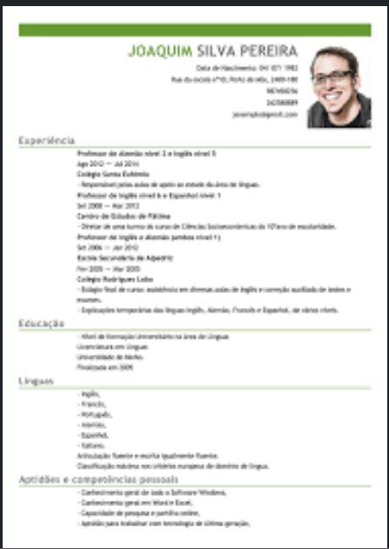

Observação.

Todo dever de casa deverá seguir as seguintes instruções:

Após realizar o código em html, copie e cole aqui. Use a fonte padrão recomendado pelo professor e colo colorido.

Além disso faça um “print” da tela com o resultado final do seu exercício e cole abaixo do respectivo código.

Use somente os comandos apresentados em sala de aula.

Não precisa colocar foto.

<!DOCTYPE html>

<html lang="en">

<head>

    <meta charset="UTF-8">

    <meta http-equiv="X-UA-Compatible" content="IE=edge">

    <meta name="viewport" content="width=device-width, initial-scale=1.0">

    <title>CVHTML112021</title>

</head>

<br>

<hr>

<body>

    <center>

        <h1>MARCELO RICHTER CASSAR</h1>

    </center>

    <hr>

    <p align="center"><img src="foto.png"width="120" height="150"></p>

    <h4>

        <p align="center">Programador</p>

        <p align="center">MarceloCassar@gmail.com</p>

        <p align="center"> <a href="https://api.whatsapp.com/send?phone=5521990015991" target="_blank" title="Whatsapp: 55 21 9 9001 5991">Whatsapp: 55 21 9 9001 5991</a></br></p>

        <p align="center"> <a href="https://www.linkedin.com/in/marcelo-richter-cassar-b4577932/" target="_blank" title="Linkedin">Linkedin</a></br></p>

    </h4>

    <hr>

    <h3>

        <p align="center">

            <b>FORMAÇÃO</b>

            <p />

    </h3>

    <hr>

    <big>

        <ol>

            <li>

                <dt>HTML</dt>

            </li>

            <dd>

                <p align="justify"> Atualmente busco ser programador, com reposicionamento de carreira. Durante toda a

                    vida trabalhei com empreendedorismo.</p>

            </dd>

            <li>Pós Graduação em D. Médico - 2020 </li>

            <li>MBA em Gestão Empresarial - FVG - 2013 </li>

            <li>Bacharel em Direito - UNESA - 2006 </li>

            <li>Curso Brasas - Avançado - 2001 </li>

        </ol>

    </big>

    <hr>

<h3>

    <p align="center">

            <b>EXPERIÊNCIA PROFISSIONAL</b><br>

        <p />

    </h3>

    <hr>

        <big>

            <ul>

                <li>Advogado - CEO - 2017 a 2021</li>

                <li>Gerente - 2008 à 2015</li>

                <li>Estágiário - 2001 à 2006 </li>

            </ul>

        </big>

        </h2>

        <hr>

</body>

<!-- Tags utilizadas no exercício:

    !DOCTYPE html

    center,

    ol,

    ul,

    big,

    li,

    p,

    p align,

    b,

    h1,

    code,

    hr,

    dd e dt,

    Obrigado -->

</html>

